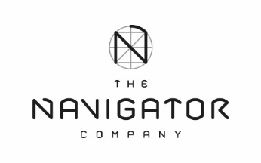

Comunicado de Imprensa –18 de setembro de 2025

Novo lançamento alia desempenho superior a soluções sustentáveis
Navigator lança Amoos Max e otimiza a experiência do papel de cozinha

A The Navigator Company reforça a sua oferta no portefólio tissue com o lançamento dos novos rolos de cozinha compactos Amoos Max, uma solução prática, sustentável e de alto desempenho que vem responder às necessidades dos consumidores que valorizam conveniência, economia, sustentabilidade e eficiência no seu dia a dia.

Com um formato compacto, o Amoos Max concentra mais papel em cada rolo sem ocupar espaço adicional, tornando-se ideal para qualquer cozinha moderna. Este produto oferece o dobro das folhas de um rolo standard, garantindo maior durabilidade e rendimento em cada utilização.

Para além da conveniência para o consumidor, este lançamento reforça também o compromisso da Navigator com a sustentabilidade. Ao concentrar mais papel em cada rolo, o Amoos Max promove uma maior eficiência, permitindo otimizar recursos e reduzir as emissões associadas ao transporte. O produto é certificado pelo FSC® e pelo rótulo ecológico europeu Ecolabel, assegurando que a sua produção tem origem em florestas geridas de forma responsável. Todos os rolos Amoos Max têm segurança garantida para contacto alimentar.

De folha dupla, estes rolos são resistentes e muito absorventes, adequados para limpezas intensas sem perder eficácia, mas igualmente económicos e versáteis para as tarefas quotidianas. A combinação entre desempenho, praticidade e responsabilidade ambiental faz do Amoos Max uma escolha inteligente para quem valoriza qualidade e sustentabilidade. O produto chega ao mercado em embalagem de três rolos.

O Amoos Max vem reforçar a gama de rolos de cozinha Amoos, já composta por soluções distintas tais como o Amoos Resistant, o Amoos Power Limão com fragrância cítrica e o Amoos Calorie Control com uma tecnologia avançada de absorção.

A expansão da gama acompanha a procura crescente no mercado ibérico. Os formatos compactos têm vindo a ganhar popularidade junto dos consumidores, sobretudo em Espanha, onde o formato de três rolos alcançou 40,4% de quota (dados Kantar para o FYEQ1 2024). Esta dinâmica confirma a tendência para soluções mais práticas e eficientes, alinhadas com o posicionamento do novo Amoos Max.

A marca Amoos da Navigator, o segundo maior player ibérico do setor, foi a que mais cresceu no consumo espanhol em 2023, segundo a Kantar (entre as marcas de Drogaria) e, nos últimos anos, tem consolidado a sua presença na Península Ibérica, com um crescimento sustentado, que abre caminho ao lançamento de novas soluções. A título de exemplo, a Empresa lançou vários produtos diferenciadores que aliam inovação e bem-estar, como o papel higiénico Amoos Air Sense™, pioneiro no mercado ibérico ao incorporar cápsulas de perfume no papel para uma fragrância mais duradoura, ou o rolo de cozinha Amoos Calorie Control™, desenvolvido com micro-álveolos obtidos por tecnologia de gofragem especial, que asseguram elevada eficácia na absorção de óleos e gorduras.

Em 2025, a marca Amoos foi reconhecida com distinções como o Prémio Cinco Estrelas, pela quarta vez consecutiva, a Escolha do Consumidor e o selo Produto do Ano, prémios que refletem a confiança dos consumidores e a valorização da sua oferta de qualidade.

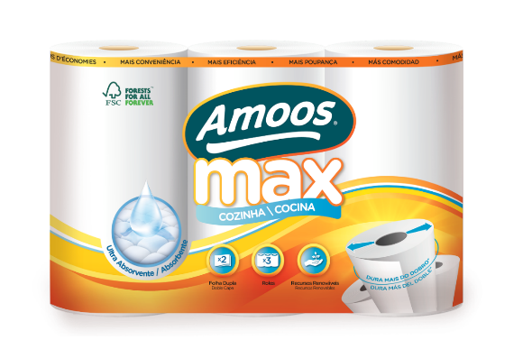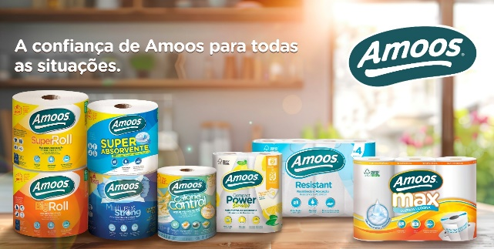

Imagens para download: https://we.tl/t-jHG8Yt4VWr

Sobre a The Navigator Company
A The Navigator Company é um produtor integrado de floresta, pasta, papel, tissue, soluções sustentáveis de packaging e bioenergia, cuja atividade se encontra alicerçada em fábricas de última geração à escala mundial, com tecnologia de ponta. É reconhecida como uma referência de qualidade no setor em todo o mundo.

Inspirada pelas pessoas, a sua qualidade de vida e o futuro do planeta, a Empresa assume um compromisso com a criação de valor sustentável para os seus acionistas e para a sociedade como um todo, deixando às futuras gerações um planeta melhor, através de produtos e soluções sustentáveis naturais, recicláveis e biodegradáveis, que contribuem para a fixação de carbono, para a produção de oxigénio, para a proteção da biodiversidade, para a formação de solo e para o combate às alterações climáticas.

A aposta e investimento contínuos na melhoria do desempenho ESG reflete-se também na avaliação externa positiva feita por entidades independentes. A Navigator foi distinguida pela Sustainalytics como "2025 ESG Industry Top-Rated Company", reafirmando a sua liderança no setor florestal e do papel. Este reconhecimento posiciona a Empresa na prestigiada lista global das "2025 ESG Top-Rated Companies", consolidando a sua posição como uma das companhias com melhores práticas ambientais, sociais e de governança (ESG) a nível mundial.

A matéria-prima utilizada pela The Navigator Company tem por base florestas plantadas exclusivamente para este efeito. Todos os anos, os viveiros da Navigator têm capacidade para dar vida a mais de 12 milhões de árvores. Estes viveiros – dos maiores da Europa – produzem mais de 130 espécies diferentes de árvores e arbustos. Muitas destas, ainda que não tendo viabilidade económica, são financiadas pela Empresa, para conservação da biodiversidade e para garantir a continuidade das espécies.

As florestas sob gestão da The Navigator Company em Portugal têm um stock de carbono, excluindo o carbono no solo, equivalente a 6,4 milhões de toneladas de CO₂, valor que se mantém estável graças ao modelo de gestão sustentável seguido pela Empresa.

O Grupo desenvolve uma atividade florestal verticalmente integrada, com o seu próprio Instituto de Investigação da Floresta e Papel - RAIZ, e é responsável pela plantação de uma vasta área de floresta em Portugal continental (1,2% da área do país), 100% certificada pelos sistemas FSC® e PEFC. Dispõe de uma capacidade de produção anual de 1,6 milhões de toneladas de papel, 1,6 milhões de toneladas de pasta. No papel tissue, a Navigator apresenta uma capacidade anual de produção de 165 mil toneladas e capacidade anual de transformação de 310 mil toneladas.

Em 2024, 78% da produção de energia elétrica gerada pela Navigator teve origem em fontes renováveis. A Empresa é responsável pela produção de 3% de energia elétrica em Portugal, incluindo 34% da eletricidade produzida no País a partir de biomassa. As renováveis representaram também 80% da energia primária consumida na Empresa.

No âmbito do crescimento do Grupo, em 2023 a The Navigator Company concretizou a aquisição do negócio de Consumer Tissue da espanhola Gomà-Camps, reforçando a sua posição estratégica no mercado ibérico de tissue, tornando-se no 2º maior player do segmento.

A expansão desta área de negócio continuou em 2024, com a aquisição da Accrol Group Holdings plc, um dos principais fabricantes de tissue no Reino Unido, que fortalece a posição da Navigator na Europa Ocidental.

Noutra frente do seu crescimento, a The Navigator Company lançou, no final de 2021, uma nova linha de produtos de packaging, através da marca gKRAFT™, com o objetivo de contribuir para acelerar a transição do uso do plástico para a utilização de fibras naturais, sustentáveis, recicláveis e biodegradáveis, assumindo assim, e uma vez mais, o seu compromisso com a sustentabilidade e com a preservação do ambiente.

No mesmo sentido, inaugurou no segundo semestre de 2024 a primeira linha de produção integrada de peças de celulose moldada de eucalipto, que será lançada sob a marca gKRAFT™ Bioshield. Com uma capacidade de produção de cerca de 100 milhões de unidades por ano, esta fábrica tornou-se na maior do Sul da Europa e uma das maiores unidades integradas de todo o continente europeu.

A Empresa é a terceira maior exportadora em Portugal e a maior geradora de Valor Acrescentado Nacional, representando cerca de 2,5% das exportações nacionais de bens, e mais de 30 mil empregos diretos, indiretos e induzidos. Em 2024, a The Navigator Company teve um volume de negócios de € 2,088 mil milhões. Mais de 91% dos seus produtos são vendidos para fora de Portugal e têm por destino 134 países.

A Navigator foi a primeira empresa portuguesa, e uma das primeiras a nível mundial, a definir o ambicioso compromisso de descarbonização dos seus complexos industriais até 2035, antecipando em 15 anos as metas nacionais e europeias. Estima-se que a execução de todas as iniciativas do Roteiro de Descarbonização represente um investimento superior a 350 milhões de euros, no período entre 2019 e 2028.

Em 2023, fruto dos investimentos realizados, a Navigator decidiu antecipar em três anos as suas metas intermédias de emissões, pelo que irá alcançar, já em 2026, os objetivos inicialmente previstos para 2029. Em 2026 as emissões diretas de CO2 fóssil serão cerca de 60% inferiores às de 2018, o ano de referência. Em 2024, essa redução era já de 41%.

Este compromisso reflete a estratégia de gestão responsável do negócio que, em 2024, foi distinguida com a classificação “A” no CDP Climate Change e “A“ no CDP Forest, reconhecendo, respetivamente, a liderança da Empresa no combate às alterações climáticas e na gestão florestal.

No final de 2022, a The Navigator Company recebeu a aprovação das suas metas de redução das emissões de gases com efeito de estufa por parte da Science Based Targets initiative (SBTi), afirmando a sua liderança em sustentabilidade e a sua ambição na procura de soluções para o desafio climático, em linha com a ciência.

Foi também reconhecida com a classificação “A” pelo MSCI ESG Ratings, que visa medir a resiliência de uma empresa aos riscos ESG de longo prazo.
www.thenavigatorcompany.com

Para mais informações contactar, por favor:

Lift Consulting
Tânia Nascimento – tania.nascimento@lift.com.pt | +351 915 292 914
Catarina Carneiro de Brito – catarina.brito@lift.com.pt | +351 914 310 661

FSC – Forest Stewardship Council® (Licença n.º FSC® – C010852)
PEFC – Programme for the Endorsement of Forest Certification schemes (Licença n.º PEFC/13-23-001

